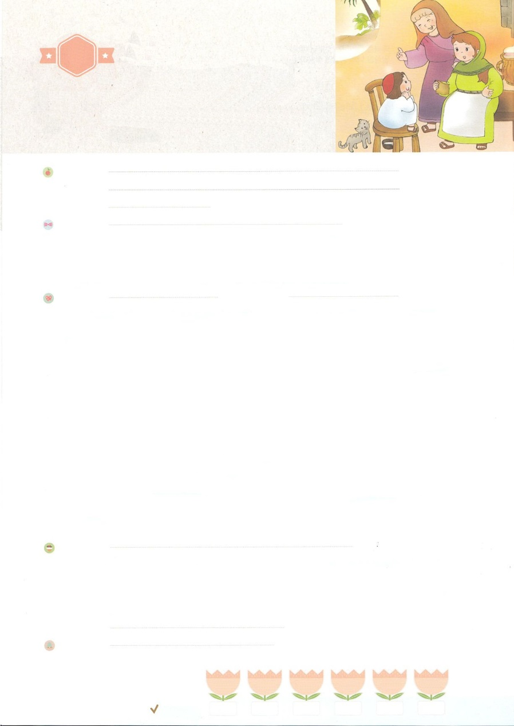

れいはいはさいこうのしゅくふく

わたしを　あいしてくださる　かみさまに

さいこうの　えいこうを　ささげましょう

テモテに　ついて

まいにち

れいはい

いのり　　　　　　　　　　　　　　　　　　　　　　　　　　　　　　　　　　　　　　　　　　しかいしゃ

しとしんじょう　　　　　　　　　　　　　　　　　　　　　　　　　　　　　　　　　　　　　　みんなで

さんび　　　　　　　　　　　　さんびか300ばん（イエスにゆけば）あなたのみことばは (2018ねんこどもさんび)

せいしょ　　　　　　　　　　　　　　　　　　　　　　　　　　　　　　　　　　　　Iテモテ1:1～2

**Iテモテ1:1～2**たちのいなるとたちのみなるキリスト・イエスとのによる、キリスト・イエスのパウロから、によるのわがテモテへ。なるとたちのなるキリスト・イエスから、みとあわれみととがありますように。

みことば　　　　　　　　　　テモテに　ついて　　　　　　　　　　　　　　　　　しかいしゃ

**テモテ**というは、をうやまい、ほめたたえるというがあります。**いときから**、おさんのユニケとおばあさんのロイスをして、をっていました。**とのために**、いときから、**ににばれた**でした。

　パウロは、テモテを「のわが」とって、キリストにあって、していました。テモテはパウロのにまでともにいました。

　テモテは、がかったのですが、のでたちにをえて、たちをて、をさせたでした。

**は、を**テモテのように、いときからと**イエス・キリスト**をって、をえる**キリストの**としてにんでくださいました。

いのり　　　　　　　　　　　　　　　　　　　　　　　　　　　　　　　　　いっしょに　おおきなこえで

いのりましょう

ちちなる　かみさま、ありがとうございます！　せかいふくいんかをする　ぼくしせんせいと

パパとママに　あわせてくださって　ほんとうに　ありがとうございます。わたしも　テモテのように

おおくの　ひとを　いかして　たてる　キリストのでしに　なりたいです。たすけてください。

イエス・キリストの　おなまえに　よって　おいのりします。　アーメン

しゅのいのり　　　　　　　　　　　　　　　　　いっしょに　しゅのいのりを　いのって　れいはいを　おえましょう

フォーラム　　　　　　　　　　　　　　　　　きょうの　みことばを　きいて　パパとママと　はなしを　しましょう

　　　　　　　　　　3日　　　　　4日　　　　　5日　　　　6日　　　　　7日　　　　　8日

　　　　　　　　　　　まいにち

　　　　　　　　　　　　　　チェックしよう　げつよう　　 かよう　　　すいよう　　　もくよう　　きんよう　　　どよう



みことば　あんしょう

あま～い

１３３

１３３とは、みことばを　１にち　３かい　３かいずつ　よめば

　　　　　　いっしゅうかんに　おぼえることが　できるという　いみです。

あまくて　ふしぎな　かみさまの　みことばを　まいにち　よみましょう。

よく　みえる　ところに　はっておいて　いっしゅうかん

くりかえし　よんで　みことばを　おぼえましょう

**ききなさい。イスラエル。**

**しゅは　わたしたちの　かみ。**

**しゅは　ただ　ひとりである。**

**こころを　つくし、**

**せいしんを　つくし、**

**ちからを　つくして、**

**あなたのかみ、**

**しゅを　あいしなさい。**

しんめいき６しょう４～５せつの　みことば

げつようび

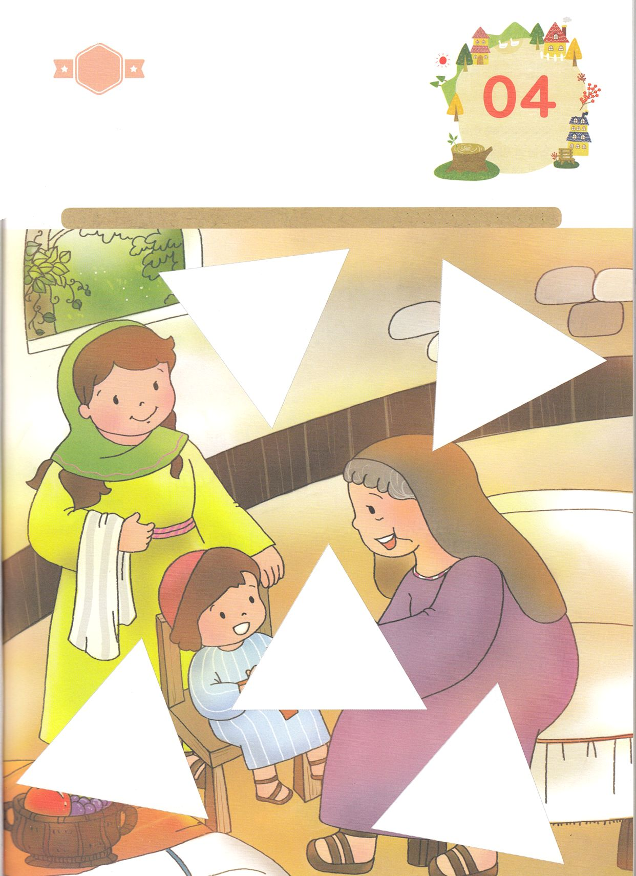

きりはりしよう

はるところ

はるところ

はるところ

はるところ

はるところ

　じゅんびする　もの：　はさみ　のり　つぎのページ

きって　はりましょう

テモテは、おさないときから、おかあさんユニケと、おばあさんロイスを

とおして　せいしょを　しるように　なりました。わたしたちの

かていにも　わたしに　せいしょを　はなしてくれる　パパとママが

いることは、おおきな　しゅくふくです。したの　えの　あいている

ところに　あう　えを　つぎの　ページから　きりとって

はりましょう。

かようび

ちょき　ちょき

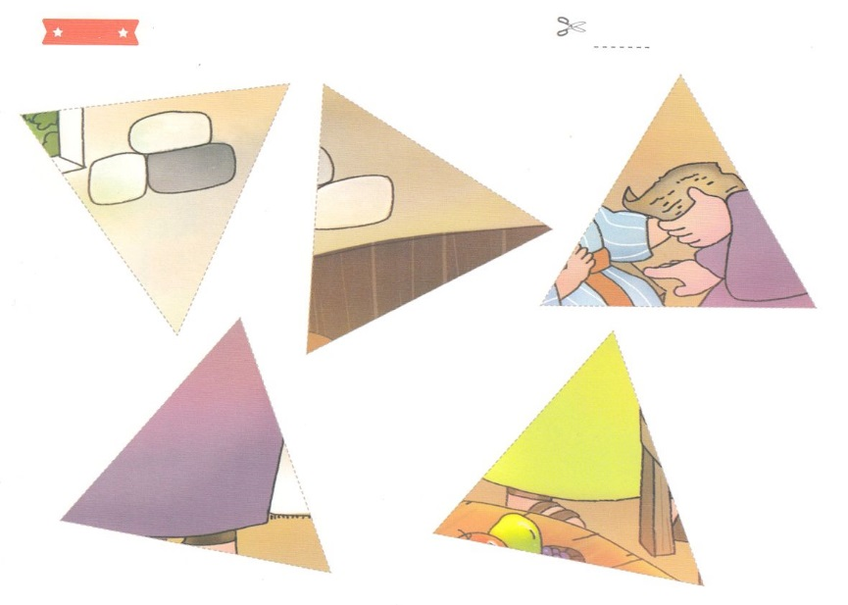

ふろく　　　　　　　　　　　　　　　　　　　　　　　　　　　　　　　　　　　　　はさみで　きりましょう

**し**

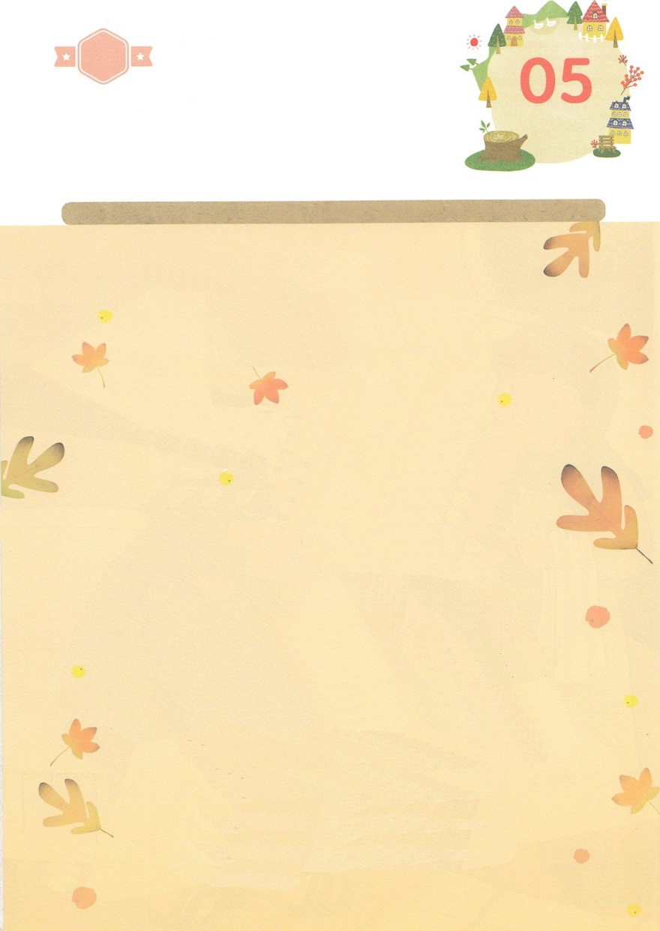

かくしんさがし

すいようび

かくしんの　ないようを　こころに　きざみましょう

きょうも　パパとママと　いっしょに　れいはいしましょう。

きょうの　みことばで　じゅうような　たんごを　もういちど

かんがえてみましょう。

したの　ないようを　よんで　じゅうような　たんごを

なぞって　かきましょう。

はーい！

わたしです！

おさないときから、おかあさんのユニケと

おばあさんのロイスを　とおして、

せいしょを　しっていました。

でんどうと　せんきょうの　ために、

おさないときから、かみさまに

とくべつに　よばれた　ひとでした。

かみさまは、わたしを　テモテのように、

おさないときから　せいしょと

イエス・キリストを　しって、

ふくいんを　つたえる

キリストの　でし　として

とくべつに　よんでくださいました。

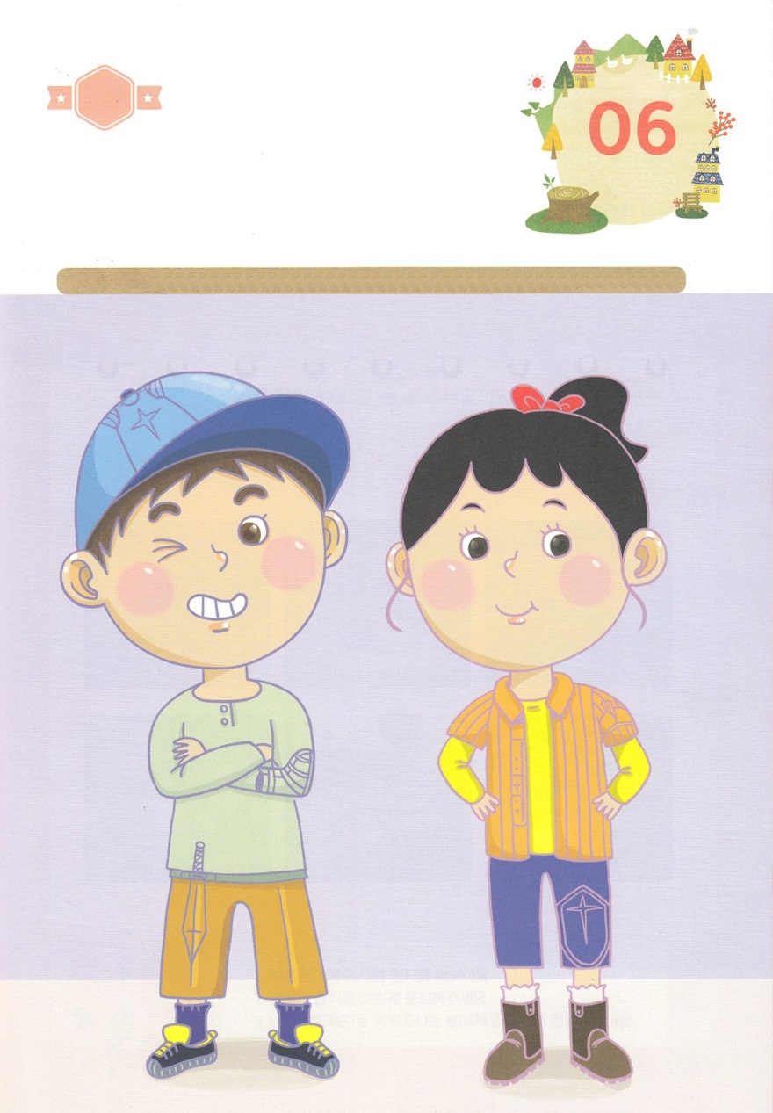

さがして　いろをぬろう

かくれている　えを　みつけたり　きれいに　いろを

ぬったり　しましょう

しとパウロの　でしとして　エペソきょうかいに　つかえていた

テモテは　おさない　ときから　せんきょうの　ために　かみさまに

とくべつに　ふくいんを　うけた　ぼくしせんせいでした。

わたしも　テモテのように　おさないときから　ふくいんを

しらせてもらい　キリストの　でしとして　よんでくださいました。

したの　えに　かくれている　えを　みつけましょう。

　　　　かくれている　え│すくいの　かぶと、　みことばの　つるぎ、　しんこうの　おおだて

　　　　　　　　　　　　　せいぎの　むねあて、　しんりの　おび、　ふくいんの　くつ

どこ？

もくようび

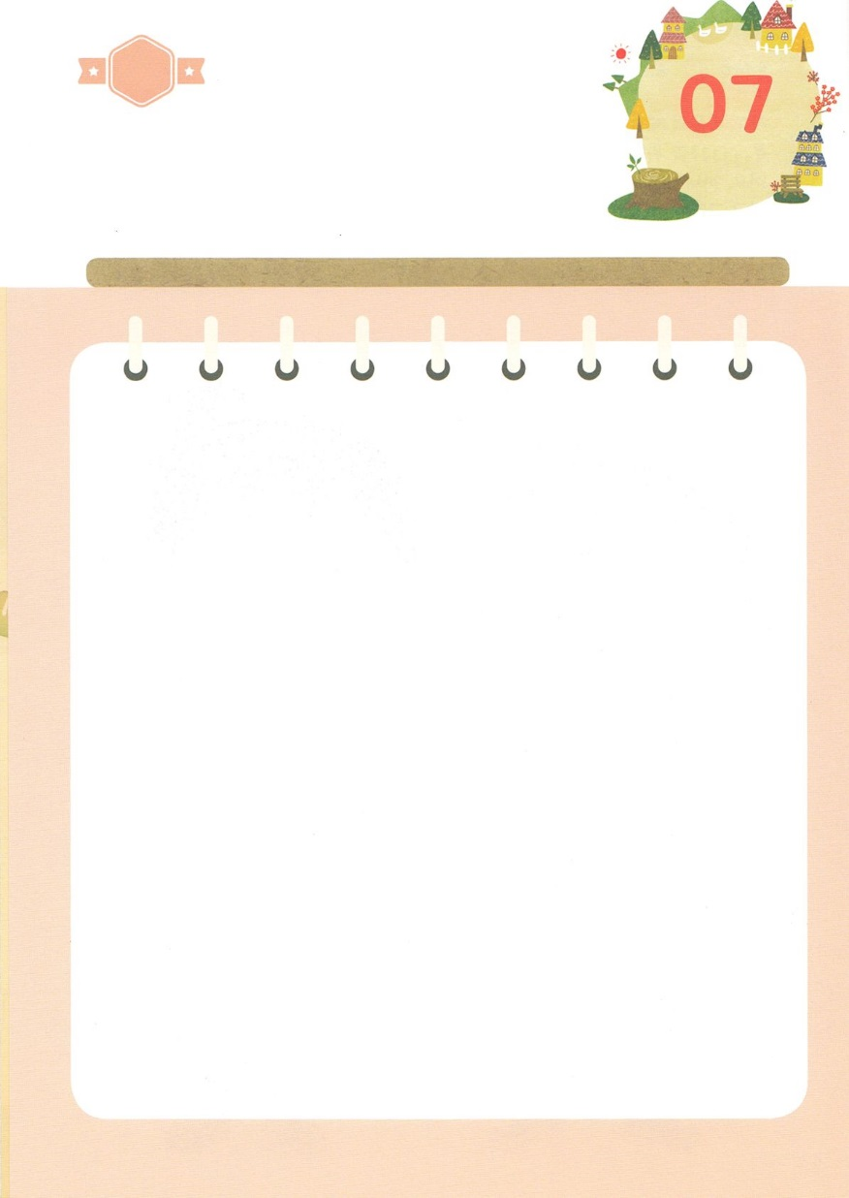

パパとママと　いっしょに　おはなしして

かみさまが　よろこばれる　かんがえ　ことば　こうどうを

えで　ひょうげんしましょう。

かみさまは　テモテが　おかあさんの　おなかの　なかに　はいる

まえから　テモテへの　けいかくを　もっておられました。

かみのこどもは　だれでも　かみさまの　とくべつな　けいかくが

あります。　パパとママと　はなしを　して　えか　じで

ひょうげんしましょう。

ひょうげんしよう

ひそひそ

きんようび

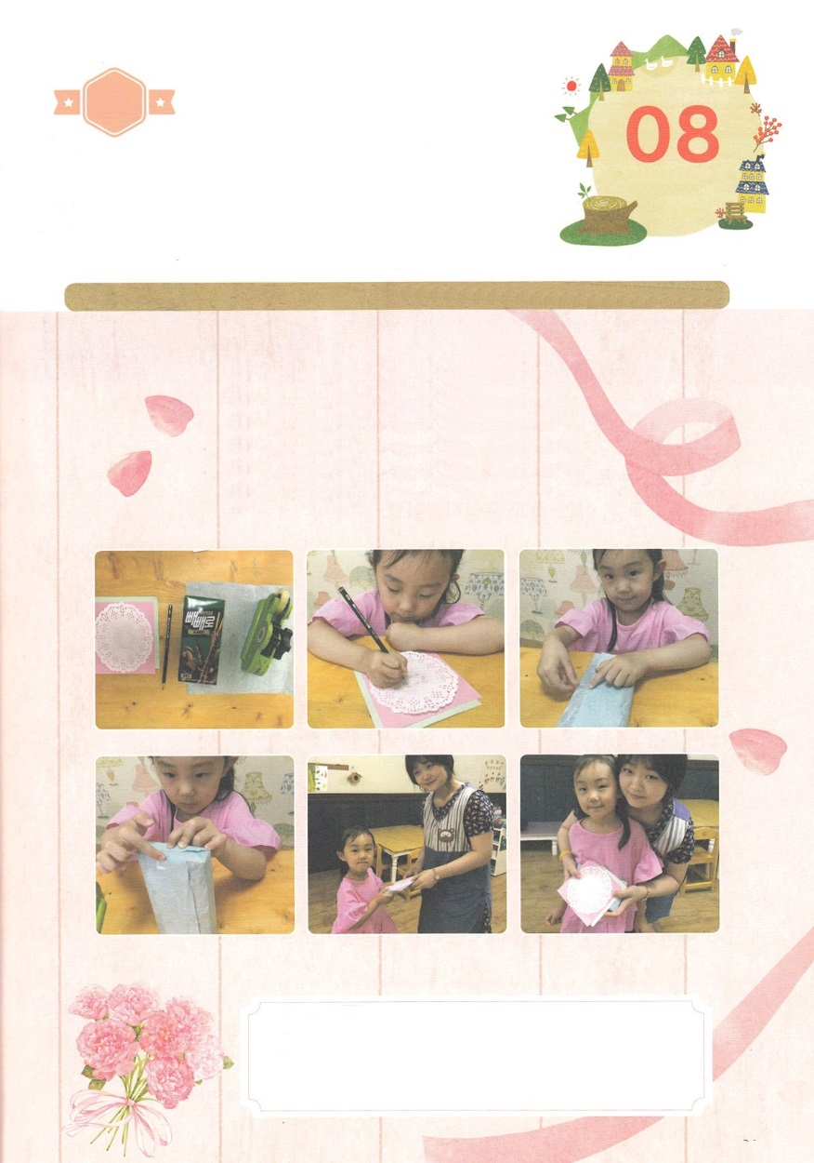

ワーク

たのしい　ワークをして　いっしゅうかんの　みことばを

こころに　きざみましょう

わたしは　だれの　でしですか。　ぼくしせんせい、　でんどうしせんせい

きょうかいがっこうの　せんせい、　パパやママ、おじいさん、おばあさん･･･

わたしは　だれを　とおして　かみさまの　はなしを　いちばん　たくさん

きいていますか。　わたしを　でんどうでしとして　そだててくれる

ひとに　かんしゃの　こころを　つたえましょう。

　　　　　　　じゅんびするもの│かんしゃのてがみ、おいしい　おかし（すこし）、きれいな　ほうそうし

１．きれいな　かみに　かんしゃの　てがみを　かきましょう

　　　　　　　　　　　　　 ２．おいしい　おかしを　きれいに　つつみましょう

　　　　　　　　　　　　　 ３．わたしを　でんどうでしとして　そだててくれる　ひとに

　　　　　　　　　　　　　　　　かんしゃして　わたしましょう。

パッパ

パッパ

どようび

かみさまの　はなしを

いちばん　たくさん　きかせて　くれる　ひとは　だれですか

かんしゃを　つたえる　レムナント